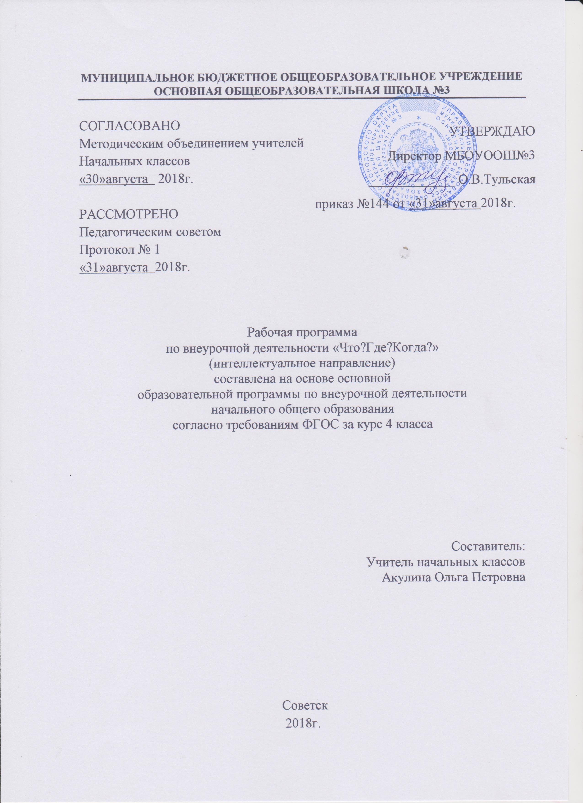

Содержание программы
- Пояснительная записка ______________________________3с.
  - Возможные результаты _______________________________4с.
  - Критерии оценки _______________________________6с.
- Учебный план на предмет________________________________7с
- Календарно-тематический план_______________________7с.
- Образовательные ресурсы___________________________________9с.

1.Пояснительная записка
Рабочая программа внеурочной деятельности клуба « Что? Где ? Когда? » разработана и составлена на основе Федерального государственного образовательного стандарта начального общего образования Программа составлена на основе примерной программы внеурочной деятельности Поливанова К.Н. «Проектная деятельность школьников» и авторской программы» «Проектные задачи в начальной школе » А.Б.Воронцов, В.М.Заславский, С.Е.Егоркина. Программа организации внеурочной деятельности младших школьников по направлению «проектная деятельность» предназначена для работы с детьми 1-4 классов, и является механизмом интеграции, обеспечения полноты и цельности содержания программ по предметам, расширяя и обогащая его. Проектная деятельность является обязательной и предусматривает участие в ней всех учащихся класса в познавательной деятельности.
Цель программы– развитие личности и создание основ творческого потенциала учащихся.
ЗАДАЧИ:
1. Формирование позитивной самооценки, самоуважения.
2. Формирование коммуникативной компетентности в сотрудничестве:
— умение вести диалог, координировать свои действия с действиями партнеров по совместной деятельности;
— способности доброжелательно и чутко относиться к людям, сопереживать;
— формирование социально адекватных способов поведения.
3. Формирование способности к организации деятельности и управлению ею:
— воспитание целеустремленности и настойчивости;
— формирование навыков организации рабочего пространства и рационального использования рабочего времени;
— формирование умения самостоятельно и совместно планировать деятельность и сотрудничество;
— формирование умения самостоятельно и совместно принимать решения.
4. Формирование умения решать творческие задачи.
5. Формирование умения работать с информацией (сбор, систематизация, хранение, использование).

1.1 Возможные результаты
Личностными результатами изучения курса «Что, где, когда?» в 4-м классе является формирование следующих умений:
- Оценивать жизненные ситуации (поступки людей) с точки зрения общепринятых норм и ценностей: в предложенных ситуациях отмечать конкретные поступки, которые можно оценить как хорошие или плохие.
- Объяснять с позиции общечеловеческих нравственных ценностей, почему конкретные поступки можно оценить как хорошие или плохие.
- Самостоятельно определять и высказывать самые простые общие для всех людей правила поведения (основы общечеловеческих нравственных ценностей).
- В предложенных ситуациях, опираясь на общие для всех простые правила поведения, делать выбор, какой поступок совершить.
Метапредметными результатами изучения курса «Что, где, когда» в 4-м классе является формирование следующих универсальных учебных действий (УУД):
Регулятивные УУД:
- Учиться высказывать своё предположение (версию).
- Учиться работать по предложенному учителем плану.
- Учиться отличать верно выполненное задание от неверного.
Познавательные УУД:
- Ориентироваться в своей системе знаний: отличать новое от уже известного с помощью учителя.
- Делать предварительный отбор источников информации: ориентироваться в доп. источниках информации.
- Добывать новые знания: находить ответы на вопросы, используя свой жизненный опыт и информацию, полученную на занятиях.
- Перерабатывать полученную информацию: делать выводы в результате совместной работы всего класса.

- Перерабатывать полученную информацию: сравнивать и группировать предметы и их образы.
- Преобразовывать информацию из одной формы в другую: подробно пересказывать небольшие тексты, называть их тему.
Коммуникативные УУД:
- Донести свою позицию до других: оформлять свою мысль в устной и письменной речи (на уровне предложения или небольшого текста).
- Слушать и понимать речь других.
- Совместно договариваться о правилах общения и поведения в школе и следовать им.
- Учиться выполнять различные роли в группе (лидера, исполнителя, критика)

1.2 Критерии оценки
Основными критериями оценки достигнутых результатов считаются:
• самостоятельность работы;
• осмысленность действий;
• разнообразие освоенных задач.

2.Учебный план
предмет | класс | Кол-во часов |  |  | 3 триместр | год
 |  |  | 1триместр | 2 триместр
Что? Где? Когда? | 4 | 1 | 3 | 3 | 3 | 9

3.Календарно-тематическое планирование
№  урока по порядку | ТЕМА УРОКОВ | Количество часов, отводимых на изучение темы | Дата  проведения
 | Раздел |  | факт | план
1. | Дом, где мы живем | 1 | 9.09 | 9.09
2. | В солнечном царстве - космическом государстве | 1 | 14.10 | 14.10
3. | Реки, речки и моря на Земле текут не зря | 1 | 11.11 | 11.11
4. | Про зеленые леса и лесные чудеса | 1 | 9.12 | 9.12
5. | Страна, до которой рукой подать | 1 | 13.01 | 13.01
6. | Про машины, про станки | 1 | 10.02 | 10.02
7-8 | Олимпийские игры | 2 | 10.03  14.04 | 10.03  14.04
9. | Детские игры | 1 | 12.05 | 12.05

4.Образовательные ресурсы
1.ООП образовательного учреждения (учебный план начального общего образования; планируемые результаты освоения ООП НОО, программу формирования универсальных учебных действий у учащихся)
2. В.В. Волина «Я познаю мир»(русский язык). ООО «Фирма «Издательство АСТ», 2008 г., Москва.
3. И.Гонтарук. «Я познаю мир» (космос).ООО «Фирма «Издательство АСТ», 2007 г., Москва. 3. А.К. Дитрих. Почемучка. Издательство «Педагогика - Пресс», 2009 г., Москва.

